Отчет по Лабораторной 2
1. Запустите ранее установленную ОС.
2. Запустить диспетчер задач с помощью клавишь CTRL + ALT + DEL.
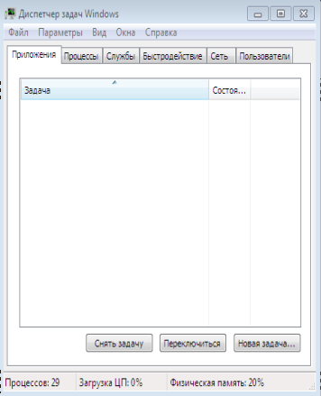

Рис 1. (Диспетчер задач)
3. Запустить выполнить сочетанием клавишь WIN + R.
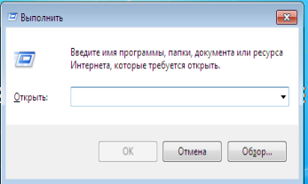

Рис.2
4 В выполнить написать команду cmd для открытия командной строки
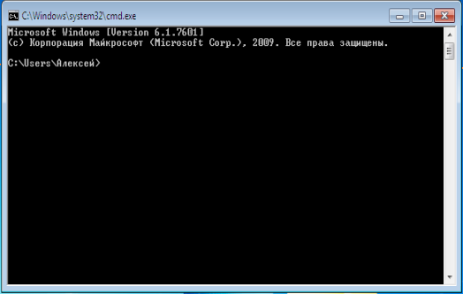
Рис.3 (Командная строка)
5. В командной строке написать cd/. Для того чтобы перейти в корневой каталог.
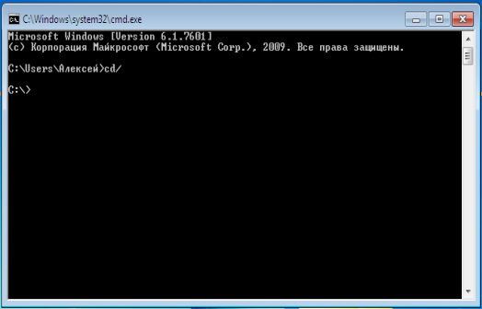
Рис.4 (Командная строка)
6. В командной строке запустить программу Блокнот. С помощью команды start notepad.exe.
Рис.5 (Командная строка)
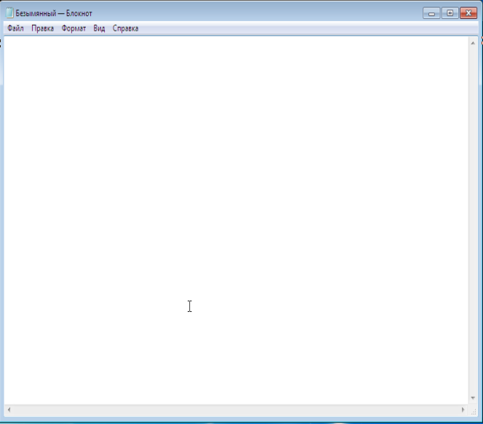
Рис. 6 (Блокнот)

7. Отследим выполнения процесса с помощью команды tasklist.
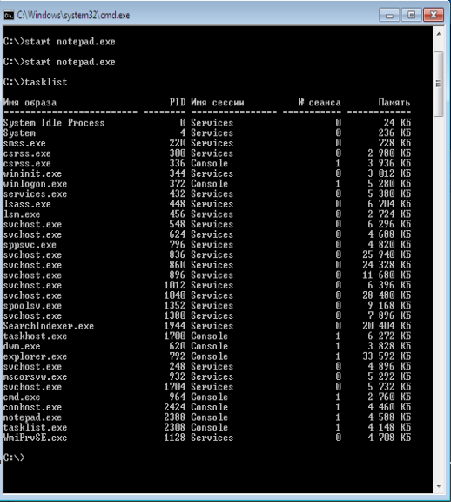
Рис. 7 (Командная строка)
8. Завершим процесс при помощи команды taskkill/IM notepad.exe.
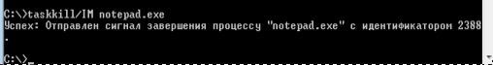
Рис. 8 (Командная строка)

9. Открыть explorer.exe в командной строке при помощи команды

Рис. 9 (Командная строка)

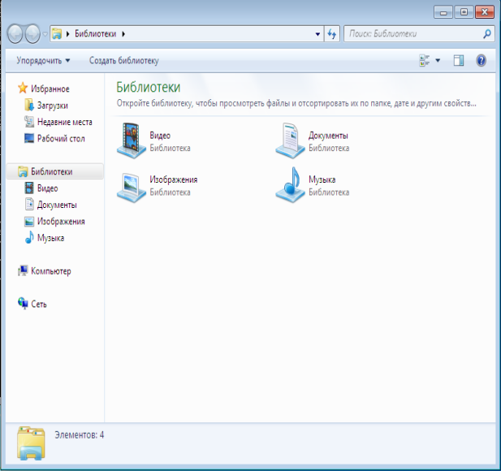
Рис. 10 (explorer.exe)

10. Отследить выполнение процесса explorer.exe при помощи диспетчера задач и командной строки.
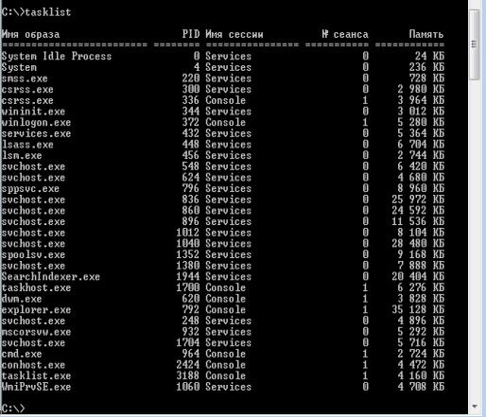
Рис. 11 (Командная строка)

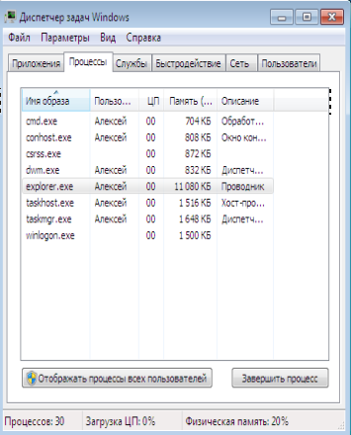

Рис. 12 (Диспетчер задач)

